
公司概況資料表
以下資料由南寶樹脂化學工廠股份公司及其推薦證券商提供，資料若有錯誤、遺漏或虛偽不實，均由該公司及其推薦證券商負責。
以下揭露之認購價格及依據等資訊，係申請登錄興櫃公司與其推薦證券商依認購當時綜合考量各種因素後所議定。由於興櫃公司財務業務狀況及資本市場將隨時空而變動，投資人切勿以上開資訊作為投資判斷之唯一依據，務請特別注意

認購相關資訊
公司簡介
主要業務項目
最近五年度簡明損益表及申請年度截至最近月份止之自結損益表
最近五年度簡明資產負債表
最近三年度財務比率

公司名稱：南寶樹脂化學工廠股份有限公司 (股票代號：4766 )

輔導推薦證券商 | 富邦綜合證券股份有限公司、中國信託綜合證券股份有限公司  、凱基證券股份有限公司、台新綜合證券股份有限公司
主辦輔導券商聯絡人電話 | 富邦綜合證券股份有限公司 曾先生(07)9681375#663
註冊地國 | (外國發行人適用)
訴訟及非訟代理人 | (外國發行人適用)

輔導推薦證券商認購南寶樹脂化學工廠股份公司股票之相關資訊
證券商名稱 | 主辦 | 協辦 | 協辦 |  | 協辦
證券商名稱 | 富邦綜合證券股份有限公司 | 中國信託綜合證券股份有限公司 | 凱基證券股份有限公司 |  | 台新綜合證券股份有限公司
認購日期 | 106.06.15 | 106.06.15 |  | 106.06.14 | 106.06.14
認購股數（股） | 1,600,000 | 100,000 | 100,000 |  | 100,000
認購占擬櫃檯買賣股份總數之比率 | 1.50% | 0.09% | 0.09% |  | 0.09%
認購價格 | 180元/股
認購價格之訂定  依據及方式 | 關於股票價值評估的方法有很多種，各種方法皆有其優缺點，評估之結果亦有所差異。目前證券投資分析常用之股票評價方法主要包括市價法如本益比法、股價淨値比法，透過已公開的資訊，與整體市場、產業性質相近的同業及被評價公司歷史軌跡比較，作為評量企業的價值，再根據被評價公司本身異於採樣公司之部分作折溢價之調整；成本法則分為以帳面之歷史成本資料作為公司價值評定基礎的淨值法；以及採用未來現金流量作為公司價值評定基礎之現金流量折現法。  其中成本法係以歷史成本為計算之基礎，易忽略通貨膨脹因素且無法反應資產實際之經濟價值，且深受財務報表所採行之會計原則與方法之影響，將可能低估成長型公司應有之價值；現金流量折現法下某些假設，如未來營收成長率、邊際利潤率、資本支出之假設等，在產業快速變化下對未來之預估甚難準確，使未來現金流量無法精確掌握，且及加權平均資金成本更無法精確掌握，故本次輔導推薦證券商認購南寶樹脂僅就本益比法進行評估。  南寶公司設立於民國52年10月，主要產品為接著劑及塗料等，產品運用遍及建築、工業及家具用塗料等各產業，另長久以來為知名運動品牌貿易商指定鞋用接著劑及相關產品供應商，經與其他同屬接著劑及塗料之產品性質或應用領域中較為類似之上市公司進行比較，選取長興(上市公司，股票代號：1717)、永記(上市公司，股票代號：1726)、寶成(上市公司，股票代號：9904)及豐泰(上市公司，股票代號：9910)作為採樣公司。其中，長興主要係從事合成樹脂及電子材料之產銷；永記主要係從事油漆之製造及內外銷；寶成主要係從事鞋類製造及運動商品通路業務；豐泰主要係從事鞋類製造。取得採樣公司及上市化學工業類106年3月至106年5月之本益比如下表，排除寶成(9904)及上市化學工業類異常偏誤值，採樣公司106年3月至106年5月之平均本益比區間為12.35~18.20倍。  資料來源：臺灣證券交易所【大盤、各產業類股及上市股票本益比、殖利率及股價淨值比】106年3-5月月報  另南寶公司105年度歸屬於母公司業主之淨利為1,325,219千元及截至目前為止流通在外股數106,491千股，推算每股稅後盈餘12.44元為基礎，並按上述採樣同業之本益比區間予以計算，其每股參考價格區間約為154~226元；考量採樣公司均為上市公司，其股票之交易量及流通性均較未上市櫃佳，將此流動性風險納入評估，由本推薦證券商與南寶公司共同議定股票認購價格為每股180元尚屬合理。
  月份  公司 | 106/03 | 106/04 | 106/05 | 平均
  長興(1717) | 13.87 | 13.57 |  | 3.99  13.81
  永記(1726) | 12.35 | 12.58 | 13.51 | 12.81
  寶成(9904) | 9.48 | 9.54 | 10.48 | 9.83
  豐泰(9910) | 18.14 | 17.39 | 18.20 | 17.91
  化學工業類 | 22.05 | 21.65 | 19.95 | 21.22

公司簡介(公司介紹、歷史沿革、經營理念、未來展望等)

一、公司簡介
南寶樹脂化學工廠股份有限公司，設立於民國52年10月02日，公司目前主要產品為接著劑及塗料等，產品運用遍及建築、工業及家具用塗料等各產業。
南寶公司為接著劑與塗料專業製造廠商，公司深耕接著劑及建築、工業、家具用塗料市場已逾半世紀，除產品線齊全可提供各式接著劑與塗料外，主要競爭優勢在於(1)成立超過50年已建立公司良好信譽及穩定客戶群(2)產品線齊全，滿足客戶一次購足及不同客戶群需求(3)堅實的研發團隊，持續延攬及培育專業研發與專案管理人員，在既有技術及材料基礎下，積極持續創新開發關鍵性技術及新產品。
二、歷史沿革
年度 | 重要記事
52年 | 公司創立
53年 | 台灣第一家生產水泥漆-815
54年 | 生產鞋用膠
57年 | 生產接枝型氯平橡膠接著劑
60年 | 設立研究所
62年 | 與西德赫司特公司(Hoechst)合作設立寶立樹脂股份有限公司，生產水性樹脂  生產不飽和多元酯樹脂及合成皮用PU樹脂
70年 | 合併寶立樹脂股份有限公司，生產油性漆與水性漆  拜耳授權製造矽利康填縫劑
71年 | 參加NOVA國際塗料組織  生產化學施套與熱熔膠片
72年 | 法國Ripolin公司授權製造粉體塗料
73年 | 與日本早川橡膠公司合作生產防水材料及填縫材
76年 | 成立泰南寶樹脂化學股份有限公司
80年 | 成立印尼南寶樹脂化學股份有限公司  生產粉體塗料用聚酯樹脂
81年 | 成立南寶樹脂工業有限公司(南寶樹脂(東莞)有限公司)  成立福清南寶樹脂有限公司  生產水性皮革補強用樹脂
83年 | 生產水性填縫劑
84年 | 通過SGS ISO9002驗證  生產染整工業用水性PU樹脂
86年 | 成立南寶樹脂(中國)有限公司  生產鞋用水性膠
87年 | 生產無三苯型接著劑  生產防火塗料
88年 | 成立南寶樹脂(越南)有限公司  通過SGS Yarsley ISO14001驗證  生產鞋材用水性處理劑、塑膠材料用水性塗料
89年 | 通過OHSAS18001職業安全衛生管理系統驗證
92年 | 通過SGS Yarsley ISO 9001：2000認證  通過經濟部標準檢驗局ISO 9001：2000認證  生產轉印用粉體塗料、電子用抗焊塗料  集團分割，切割出南寶科技、南寶國際生物科技、南寶實業，集團專注發展化工本業
93年 | 成立南寶樹脂(佛山)有限公司
94年 | 南寶樹脂改新商標  集團劃分事業部
95年 | 成立南寶樹脂社會福利慈善事業基金會  成立南寶電子材料股份有限公司
96年 | 成立南寶化學股份有限公司  生產反應型PU熱融膠、非鉻型水性金屬抗指紋表面處理劑
97年 | 榮獲職訓局「2008年度職業訓練績優單位獎」  815乳膠漆榮獲內政部「綠建築標章」  成立尹德麗聲國際發展股份有限公司
98年 | 水性白膠榮獲內政部「綠建築標章」  成立南寶應用材料股份有限公司
99年 | 成立佛山南寶高盛高新有限公司  成立博聚科技股份有限公司  投資源富生物科技股份有限公司
100年 | 成立菲律賓南寶有限公司
101年 | 815家好漆榮獲內政部「綠建築標章」  成立印度南寶有限公司
102年 | 水性白膠榮獲行政院環保署「產品碳足跡標籤證書」  成立南寶高新材料有限公司  成立澳洲南寶有限公司
103年 | 併購王子製藥股份有限公司  併購澳洲RLA控股有限公司
104年 | 成立南寶材料越南有限公司(南越大登廠)，預定於106年中落成啟用
105年 | 尹德麗聲國際發展股份有限公司，更名為台灣艾富克股份有限公司
106年 | 財團法人中華民國證券櫃檯買賣中心核准股票公開發行
三、經營理念
南寶公司秉持著「正派經營、穩健踏實」的經營管理風格，堅持「品質第一、技術領先、服務至上」的品質政策，以優良的品質及良好的信譽贏得顧客的信賴與支持。
四、未來展望
(一)設立專業專案團隊配合達成全球各品牌方針政策。針對自動化製鞋新工藝推展，滿足其需求之合適產品。強化生產控制自動化以提升產品品質及產能效率，提升產業競爭力。
(二)產品往多角化、深耕核心技術及擴展新興市場之經營方向前進。
(三)導入修復、再生及重複使用等概念之創新材料及綠色環保材質，達到社會經濟與生態環境的永續共存。
主要業務項目：

南寶公司主要從事接著劑及塗料等生產與銷售，產品運用遍及建築、工業及家具用塗料等各產業。
公司所屬產業之上、中、下游結構圖：
1.接著劑
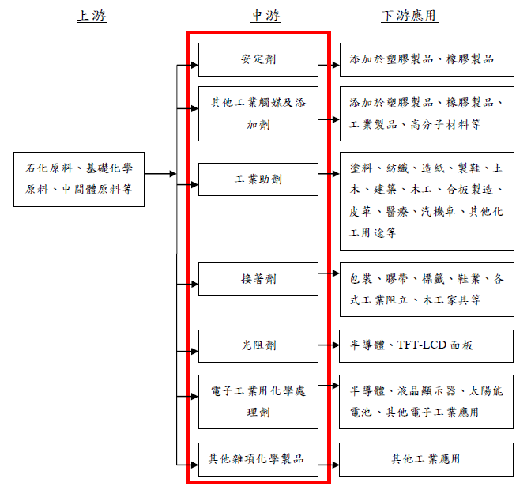
2.塗料
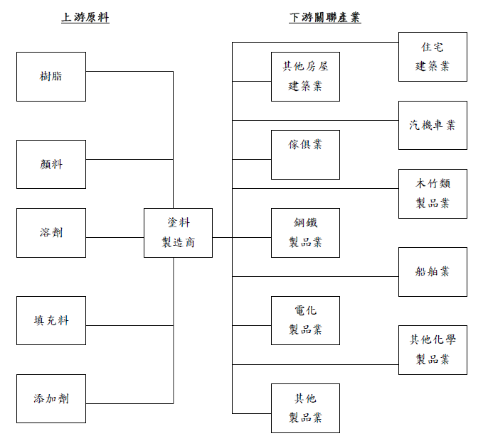
產品名稱 | 產品圖示及介紹 | 重要用途或功能 | 最近一年度  營收金額(仟元) | 佔總營收  比重(%)
接著劑 | 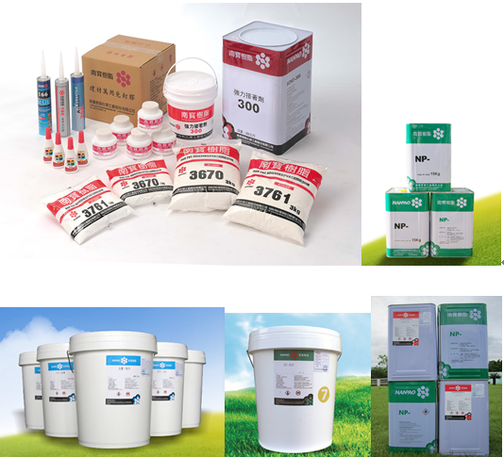 | 各式鞋用材料接著劑、鞋面內襯貼合、摺邊、攀幫用集成材,封邊,合板拉線,曲面包裝,吸塑膠,刨花板/中密度纖維板,黃乳膠,組合膠,指接膠,拼板膠,多種材料貼木板,家具泡棉等貼合。 | 10,615,265 | 72.81
塗料 | 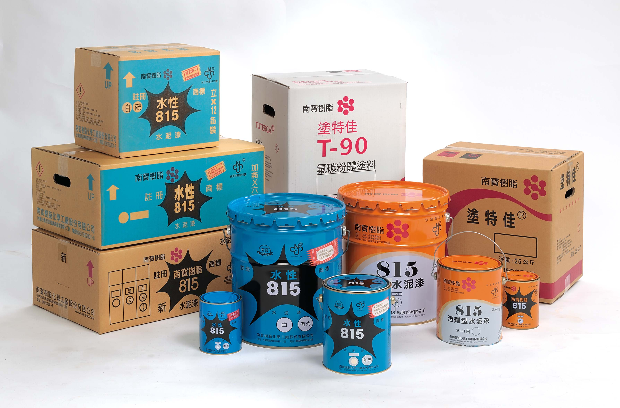 | 金屬品裝飾性外觀塗裝及功能性塗裝、室內/外牆面裝飾與防水塗裝、裝潢板材塗裝。 | 1,322,996 | 9.08
其他 | 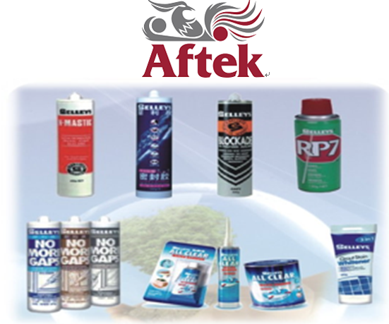 | 涵蓋建築材料、電子材料及生技產業等。 | 2,640,706 | 18.11
合 計 |  |  | 14,578,967 | 100.00
最近五年度簡明損益表及申請年度截至最近月份止之自結損益表

單位：新台幣仟元
年度  項目 |  | 101年 | 102年 | 103年 | 104年 | 105年 | 106年  截至5月份止  (自結數)(註)
營業收入 |  | 10,437,584 | 11,596,301 | 14,503,858 | 14,459,543 | 14,578,967 | 5,700,595
營業毛利 |  | 2,502,049 | 2,972,741 | 3,518,572 | 4,280,863 | 4,608,708 | 1,567,389
毛利率(%) |  | 23.97 | 25.64 | 24.25 | 29.61 | 31.61 | 27.50
營業外收入 |  | 114,297 | 176,127 | 132,592 | 120,461 | 109,850 | 157,243
營業外支出 |  | 234,452 | 211,644 | 55,450 | 193,878 | 55,273 | 158,202
稅前損益 |  | 533,049 | 835,725 | 926,384 | 1,546,987 | 1,882,358 | 515,494
稅後損益 |  | 265,420 | 558,622 | 698,441 | 1,089,949 | 1,391,063 | 327,190
每股盈餘（元） |  | 2.50 | 5.60 | 6.80 | 10.59 | 13.59 | 3.07
股利發放 | 現金股利(元) | 1.2 | 1.04 | 1.2 | 4 | 5.1449 | 不適用
股利發放 | 股票股利(資本公積轉增資)(元) | ─ | ─ | 1.50 | 0.5 | 0.2058 | 不適用
股利發放 | 股票股利(盈餘轉增資)(元) | ─ | ─ | ─ | ─ | ─ | 不適用
資料來源:101~102年度財務資料係採ROC GAAP編製並經會計師查核簽證之合併財務報告，103~105年度財務資料係採國際財務報導準則編製並經會計師查核簽證之合併財務報告。

(註)係自結數字，未經會計師查核簽證，因此可能與會計師查核結果存有差異，請投資人於參考時審慎評估。
最近五年度簡明資產負債表

單位：新台幣仟元

單位：新台幣仟元
年度  項目 |  | 101 年 | 102年 | 103年 | 104年 | 105年
流動資產 |  | 5,680,307 | 6,240,017 | 7,576,318 | 8,065,345 | 9,711,876
基金及長期投資 |  | 482,852 | 658,368 | 478,388 | 510,762 | 550,062
固定資產 |  | 1,871,758 | 1,960,419 | 2,283,273 | 2,448,851 | 2,661,875
無形資產 |  | 189,744 | 251,546 | 165,880 | 140,798 | 144,757
其他資產 |  | 207,009 | 148,208 | 981,699 | 1,165,367 | 1,357,361
資產總額 |  | 8,431,670 | 9,258,558 | 11,007,170 | 11,820,361 | 13,875,869
流動  負債 | 分 配 前 | 3,353,722 | 3,346,292 | 4,094,385 | 3,896,226 | 4,676,409
流動  負債 | 分 配 後 | 3,430,701 | 3,438,565 | 4,315,453 | 4,267,620 | 5,208,864
長期負債 |  | 924,560 | 1,110,970 | 897,000 | 962,550 | 1,040,000
其他負債 |  | 522,536 | 607,412 | 1,095,505 | 1,182,612 | 1,029,344
負債  總額 | 分 配 前 | 4,800,818 | 5,064,674 | 6,086,890 | 6,041,388 | 6,745,753
負債  總額 | 分 配 後 | 4,877,797 | 5,156,947 | 6,307,958 | 6,412,782 | 7,278,208
股本 |  | 740,184 | 768,932 | 884,272 | 928,485 | 1,034,909
資本公積 |  | 477,937 | 580,277 | 464,476 | 421,541 | 778,977
保留  盈餘 | 分 配 前 | 1,906,322 | 2,352,535 | 3,213,275 | 4,006,337 | 4,984,240
保留  盈餘 | 分 配 後 | 1,829,343 | 2,260,262 | 2,992,207 | 3,634,943 | 4,451,785
未實現重估增值 |  | 350,438 | 342,345 | ─ | ─ | ─
累積換算調整數 |  | (99,452) | 14,042 | ─ | ─ | ─
其他權益 |  | ─ | ─ | 133,785 | 162,667 | (5,229)
股東權益總額 | 分 配 前 | 3,630,852 | 4,193,884 | 4,920,280 | 5,778,973 | 7,130,116
股東權益總額 | 分 配 後 | 3,553,873 | 4,101,611 | 4,699,212 | 5,407,579 | 6,597,661
資料來源:101~102年度財務資料係採ROC GAAP編製並經會計師查核簽證之合併財務報告，103~105年度財務資料係採國際財務報導準則編製並經會計師查核簽證之合併財務報告。
最近三年度財務比率

年 度  項 目 |  | 103年 | 104年 | 105年
財  務  比  率 | 毛利率(%) | 24.25 | 29.61 | 31.61
財  務  比  率 | 流動比率(%) | 185.04 | 207.00 | 207.68
財  務  比  率 | 應收帳款天數(天) | 82 | 88 | 80
財  務  比  率 | 存貨週轉天數(天) | 54 | 61 | 61
財  務  比  率 | 負債比率(%) | 55.30 | 51.11 | 48.61
投資人若欲查詢該公司更詳細之資料請連結至公開資訊觀測站!!

